KLUB SAHARSKÝCH CHRTŮ
pořádá
CACIL, CACT - coursing

„O pohár Města Litomyšl „
XII. ročník
25 - 26.8 2012

PROPOZICE
Přístupné
- pouze jedincům s platnou licencí dle Národního řádu a řádu FCI a jedincům, kteří budou skládat licenční zkoušky

Rozdělení:
25. 8. 2011 Azawak, španělský galgo, irský vlkodav, italský chrtík, faraonský pes,
ibizský podengo, cecerio de etna, afgánský chrt, saluki, sloughi
26. 8 2011 Barzoj, vipet, greyhound, polský chrt, maďarský chrt, deerhound,
dlouhosrstý vipet

Místo konání: Litomyšl – Primátorská hráz.
Přihlášky: www.zlatystrapec.estranky.cz akce Pohár města Litomyšl poslat na
e- mail zlatystrapec@seznam.cz
písemně na adrese: Věra Malátková, Karle 61, 568 02 Svitavy
Přihláška je součástí propozic !
Uzávěrka: 18.8. 2012 (pošt. razítko)
Rozhodčí: Erika Reiszová, (SK), Slavomira Božiková (SK), V. Malátková (CZ) změna
vyhrazena
Hodnocení: podle Dostihového a coursingového řádu FCI
Přejímka: od 7.00 do 8.00 hodin (veterinární i administrativní)
Začátek: 9.00 hodin
Startovné: splatné na místě
první pes 500 Kč 20 Euro
další pes 450Kč 18 Euro
licenční běh 100 Kč (jeden běh)
Při neúčasti přihlášeného psa je nutno zaplatit storno poplatek v plné výši startovného.

Předpokládaný konec a vyhlášení výsledků : cca 17h
Veterinární předpisy
Coursingu se mohou účastnit jen psi klinicky zdraví a s očkovacím průkazem či pet pasem který obsahuje záznam o platném očkování proti vzteklině. Psi kteří neprošli veterinární a administrativní přejímkou se nemohou závodu zúčastnit.
.Od 1.3. 2004 platí dle zákon na ochranu zvířat proti týrání č. 246/1992 Sb., v platném znění, zejména ve znění zákona č.77/2004 Sb., zákaz propagování týrání zvířat formou předvádění na veřejných akcích. Proto nebude na veřejné kynologické akce připuštěn pes s kupírovanýma ušima.

Povinná výbava:
Majitel je povinen připravit pro psa při účasti na coursingu náhubek a rozlišovací dečky v barvě modré, bílé a červené..
Bezpečnostní opatření:
Do areálu nebudou vpuštěna zvířata s viditelným zraněním a háravé feny! Je přísně zakázáno volné pobíhání psů! Za psy ručí jejich majitelé! Případné škody či ztráty pořadatel nehradí! Pořadatel v žádném případě nepřebírá odpovědnost za nehody, zranění nebo nemoci, které postihly účastníky závodů, nebo které si sami způsobili!
Ceny:
Pro první tři z každého plemene psa i fenu. Každý soutěžící obdrží diplom a upomínkový předmět. Nejlépe bodově ohodnocený jedinec dne získá Pohár Města Litomyšl.Pohár Klubu saharských chrtů pro nejlépe ohodnoceného psa a fenu klubového závodu
Veškeré další informace získáte na e- mail rasaja@seznam.cz u vedoucí
coursingu

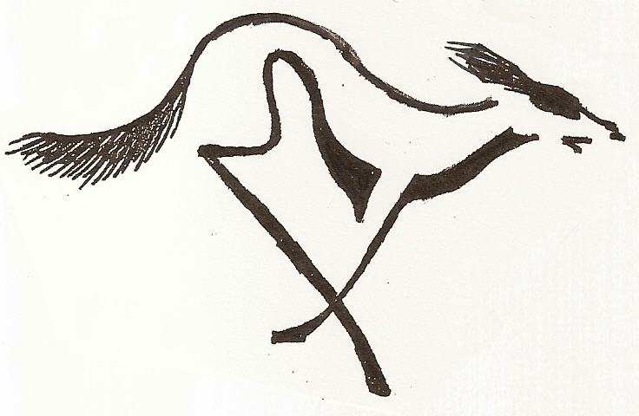 Přihláška
Pohár města Litomyšl 2012

Plemeno:…………………………………. pohlaví:…………………………

Jméno psa a chovatelská stanice:……………………………………….. …………

Datum narození:……………………... číslo licence….............................

Číslo čipu nebo tetování: …………………………………………………………

Majitel:……..………………………………………………………………………..

Adresa:……..………………………………………………………………………..

Kontakt (e-mail, telefon – nepovinné)………………………………………………

